概率统计——习题二参考解答
2.1 （1）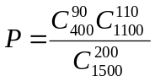；（2）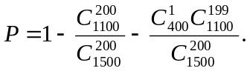
2.2 测试7次，即就是从10个晶体管中不放回地抽取7个晶体管，基本事件的总数为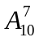。设事件A表示“经过7次测试，3个次品都已找到”，这就是说在前6次测试中有2次找到次品，而在第7次测试时找到了最后一个次品，由于3个次品均可以在最后一次被测试到，
所以事件A所包含的基本事件为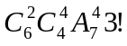，因此，所求概率为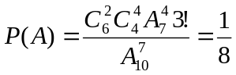
2.3 设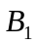={所取的三个字母中不含a},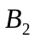={所取的三个字母中不含b}。
另见，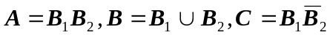，从而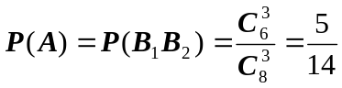，
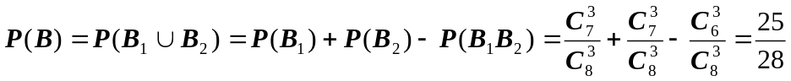，
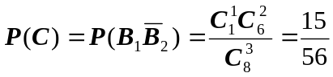。
2.4 （见指南1.11） P=1-P（无成双）=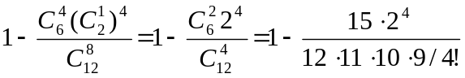
=1-16/33=17/33≈0.515.
2.5 由于故
- P=P（{HH，TT，HTT，THH，HTHH，THTT，HTHTT，THTHH}）
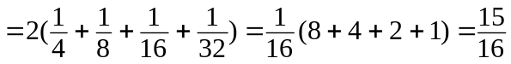；
（2）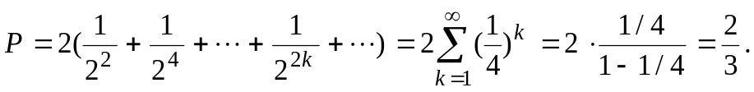
2.6 设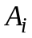——第人取得红球，则由乘法公式即得 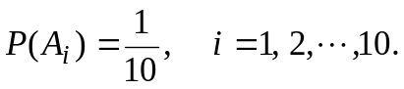
2.7 证明：因为，而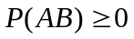，所以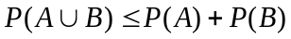，又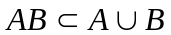，故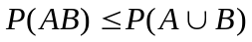，又由于 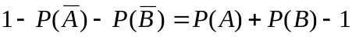
=， 从而，
有
2.8 （1）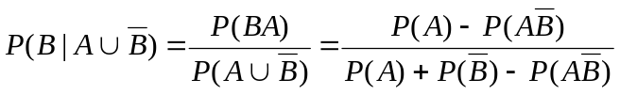
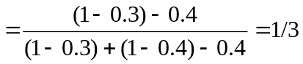；
（2）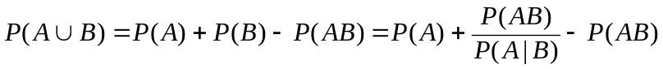
2.9 设A₁、A₂——分别表示取出的零件来自第一、二箱，B₁、B₂——分别表示第
一、二次取出的零件是一等品，则
（1）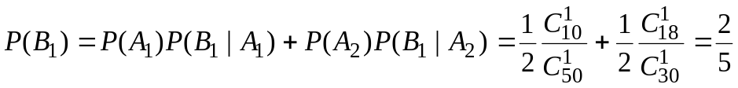；
（2）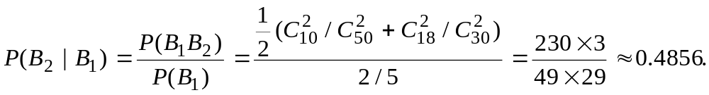
2.10 设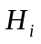——飞机被击中次，=0，1，2，3， B——飞机被击落，则
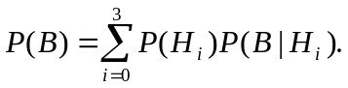
其中
，
，
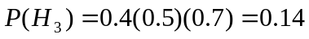；故
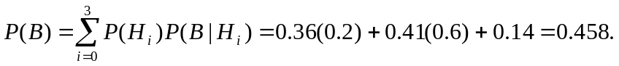
2.11 设A₁、A₂、A₃、A₄——分别表示朋友乘火车、轮船、汽车、飞机来，B——朋友迟到。则由于 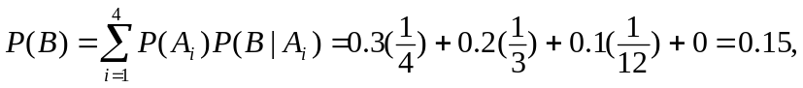
故 